**Bài tập lý thuyết 2**

**I. Thiết lập các tài nguyên**

Trên tab “View”, trong nhóm “Resource View”, nhấn chuột vào “Resource Sheet”, khung nhìn bảng tài nguyên sẽ được hiển thị để bạn nhập danh sách các nguồn lực ban đầu cho dự án phát hành sách mới

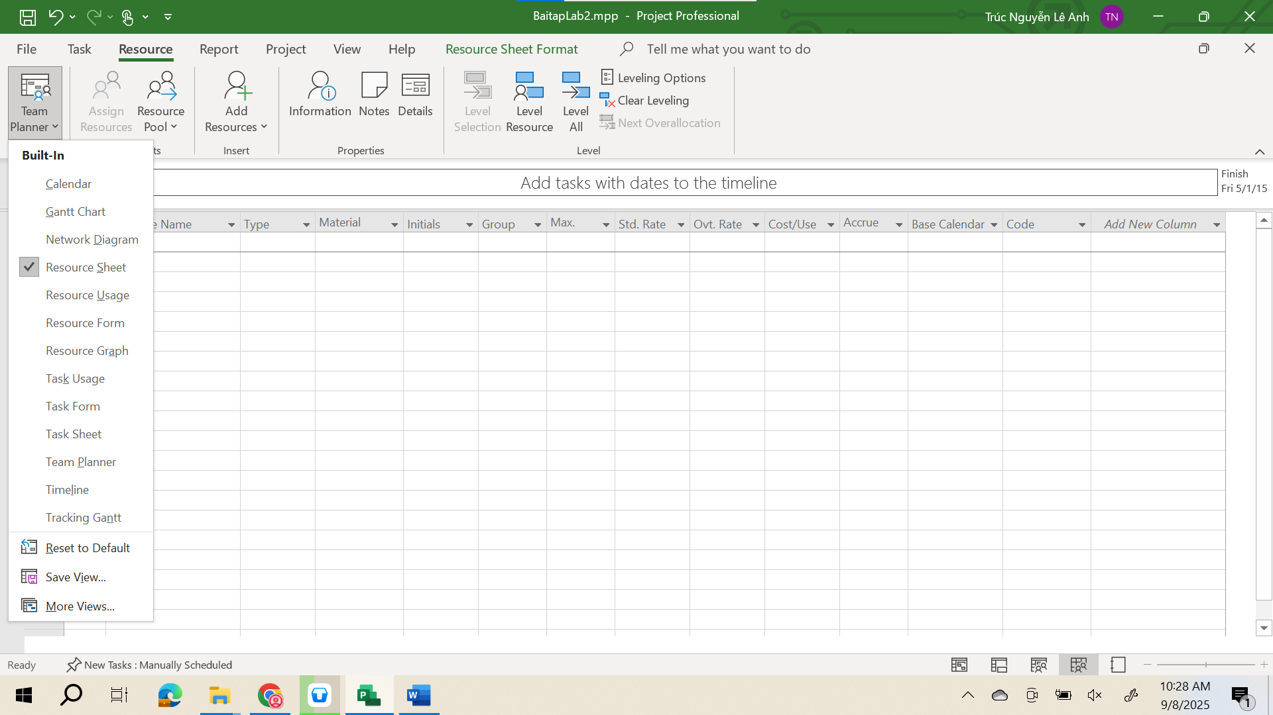

- Chọn ô ngay dưới cột có tiêu đề “Resource Name”, nhập vào tên người tham gia dự án Nguyễn Văn Hiếu sau đó nhấn phím Enter.

- Trong các dòng rỗng kế tiếp trong cột “Resource Name”, lần lượt nhập tên những người tham gia dự án: Dương Văn Lăng, Phan Thanh Liêm, Hồ Lê Anh Thư, Nguyễn Tấn Phát.

- Bạn có thể có nguồn lực đại diện cho nhiều người thay vì từng người như hai bước trên. Trong trường “Resource Name”, dưới nguồn lực cuối cùng, gõ vào Các biên tập viên sau đó nhấn phím Enter.

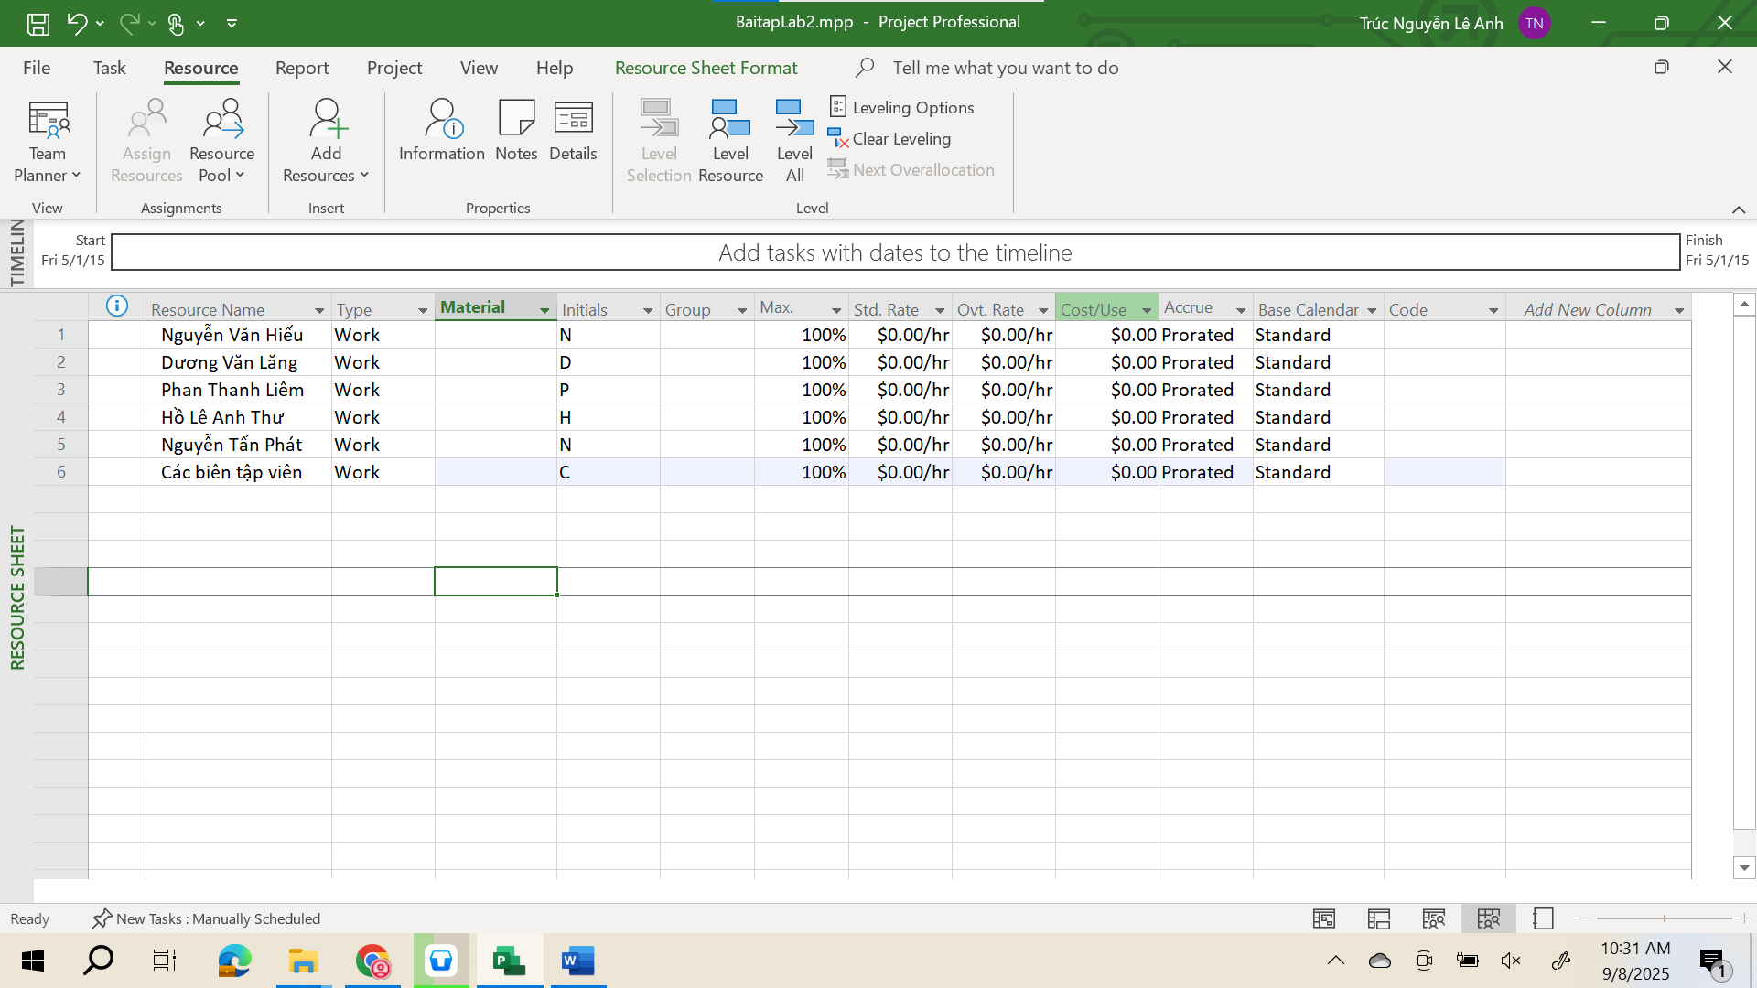

- Chọn trường “Max.Units” của nguồn lực Dương Văn Lăng, nhập vào 50% và nhấn phím Enter.

- Chọn trường “Max.Units” của nguồn lực Các biên tập viên, nhập vào 400% và nhấn phím Enter.

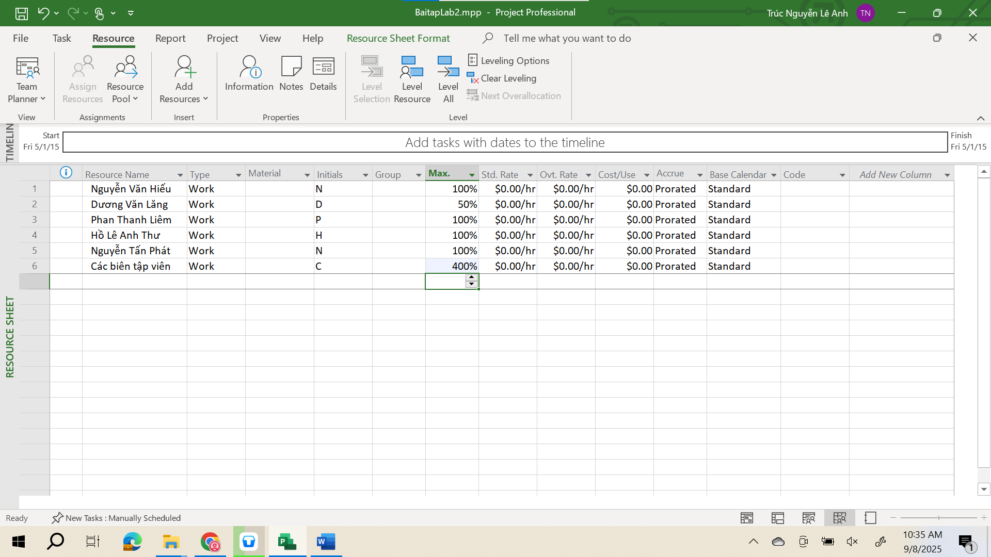

- Trong trường “Std.Rate” của nguồn lực Nguyễn Văn Hiếu, nhập vào Mức lương chuẩn là 42$ và nhấn phím Enter. Chú ý rằng Mức lương có thể theo giờ (h), ngày (d), tuần (w), v.v; mặc định là theo giờ.

- Trong trường “Std.Rate” của nguồn lực Dương Văn Lăng, nhập vào 1100/w và nhấn phím Enter

- Trong trường “Std.Rate” của những nguồn lực còn lại, lần lượt nhập vào: 2700/w, 0 (vì Hồ Lê Anh Thư là tác giả cuốn sách nên ta không cần theo dõi chi phí dựa trên Mức lương của cô trong kế hoạch này), 55, 45.

- Trong trường “Ovt.Rate” của nguồn lực Nguyễn Văn Hiếu, nhập vào Mức lương làm vượt giờ là 63$ và nhấn phím Enter.

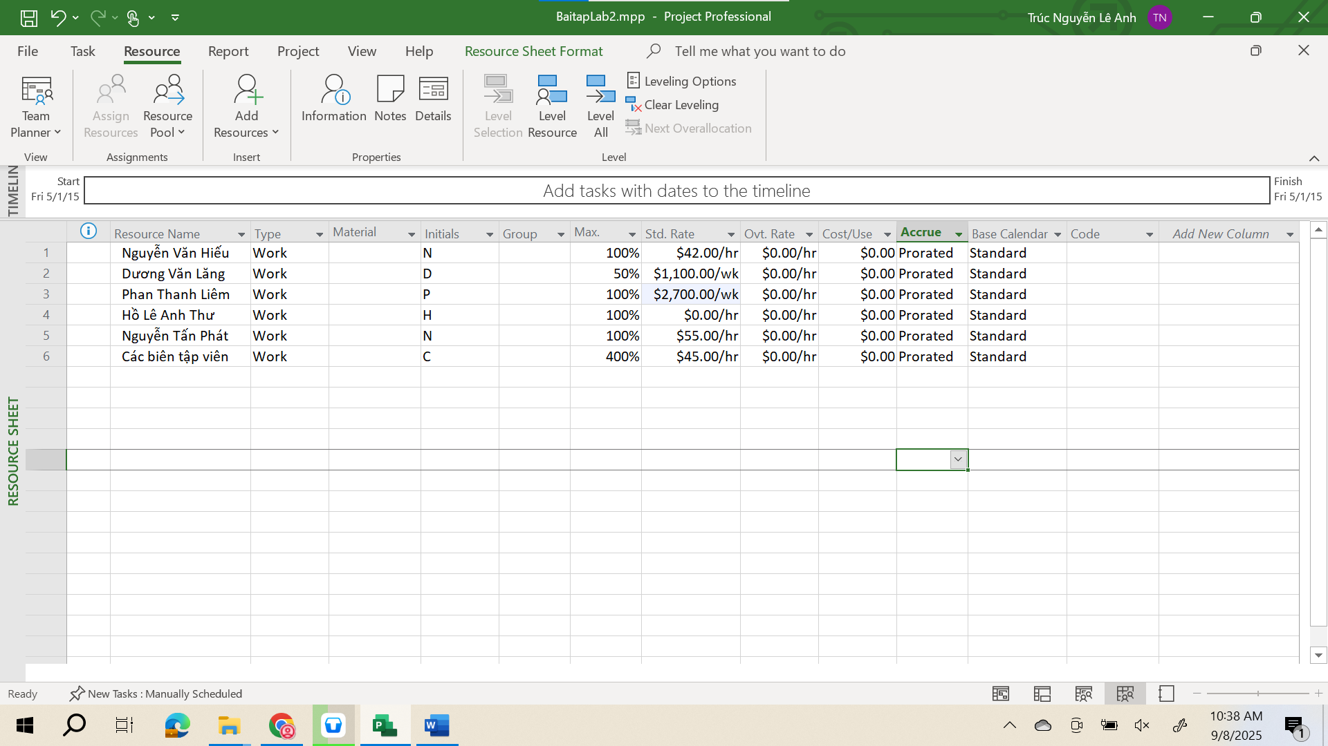

- Trong hộp “For calendar”, chọn Phan Thanh Liêm. Vì ngày 20/1/2016, Liêm sẽ phải tham dự một hội thảo nên anh ấy không thể làm việc vào ngày này. Trên tab “Exceptions” trong hộp thoại Change Working Time, chọn ô đầu tiên ngay dưới tên cột Name và gõ vào Liêm đi dự hội thảo, trong trường “Start” chọn ngày 20/1/2016, trong trường “Finish” chọn ngày 20/1/2016, nhấn “OK” để đóng hộp thoại.

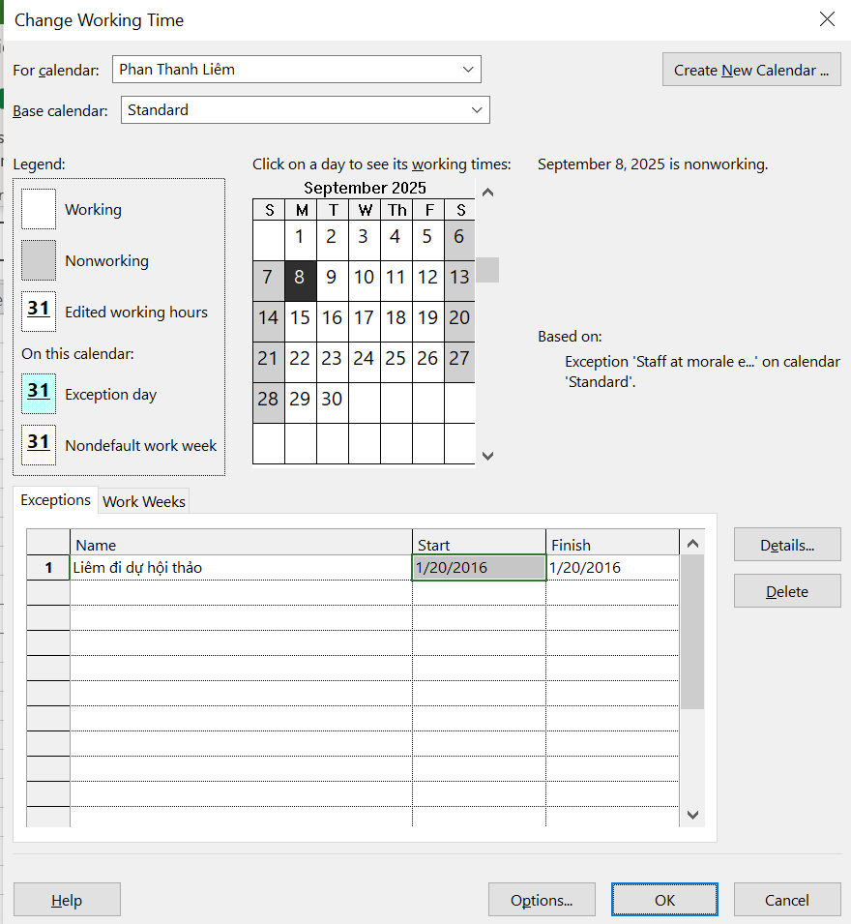

Trong hộp “For calendar”, chọn Nguyễn Văn Hiếu. Chọn tab “Work Weeks” trong hộp thoại Change Working Time, Dưới Select day(s), chọn từ thứ Hai Monday đến thứ Năm Thursday (những ngày trong tuần mà Nguyễn Văn Hiếu có thể làm việc), chọn Set day(s) to these specific working times. Để sửa lịch làm việc hàng ngày cho những ngày mà Hiếu làm việc, trong cột To chọn 5:00PM và thay nó bằng 7:00PM, nhất Enter

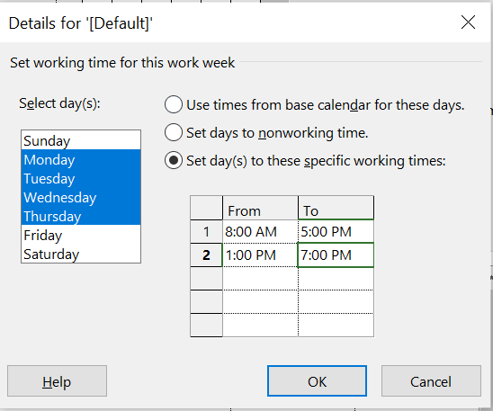

Để đánh dấu thứ Sáu là ngày nghỉ của Hiếu, chọn Friday trong Select day(s), chọn Set days to nonworking time. Chọn “OK” để đóng hộp thoại Details.

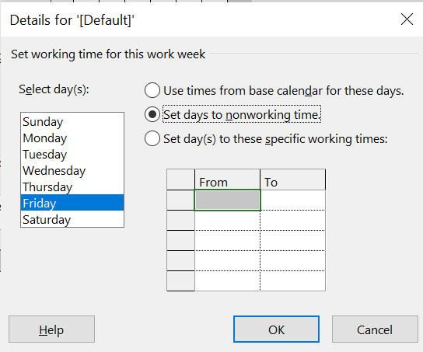

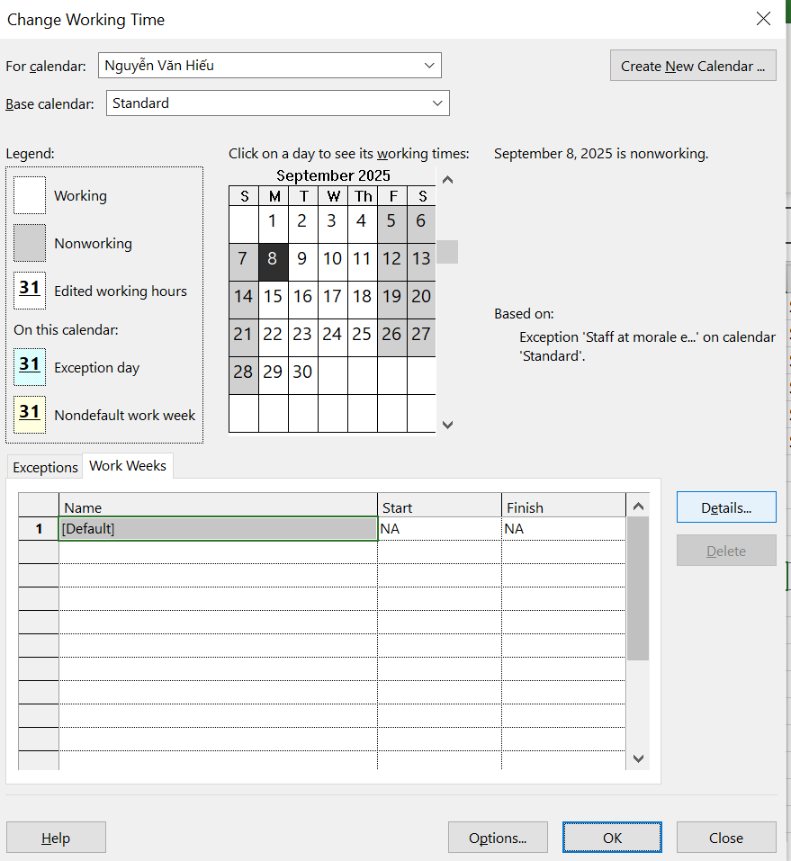

- Trong khung nhìn Resource Sheet, chọn ô trống trong cột có tên “Resource Name”.

- Gõ vào Đi lại và nhấn phím Tab.

- Trong trường “Type”, gõ hoặc chọn chi phí Cost.

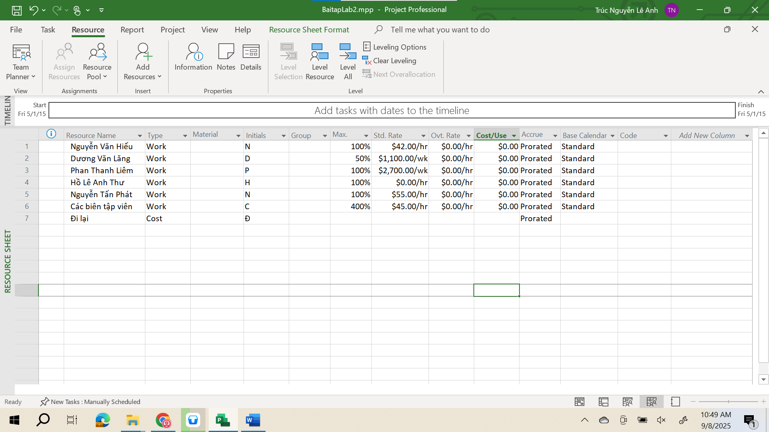

- Trong cột có tên “Resource Name”, chọn Phan Thanh Liêm.

- Trên tab “Resource”, trong nhóm “Properties”, chọn nút “Details”, khung nhìn Resource Form xuất hiện dưới khung nhìn Resource Sheet. Resource Form hiển thị một số thông tin chi tiết mà ban đầu nó hiển thị các chi tiết lịch.

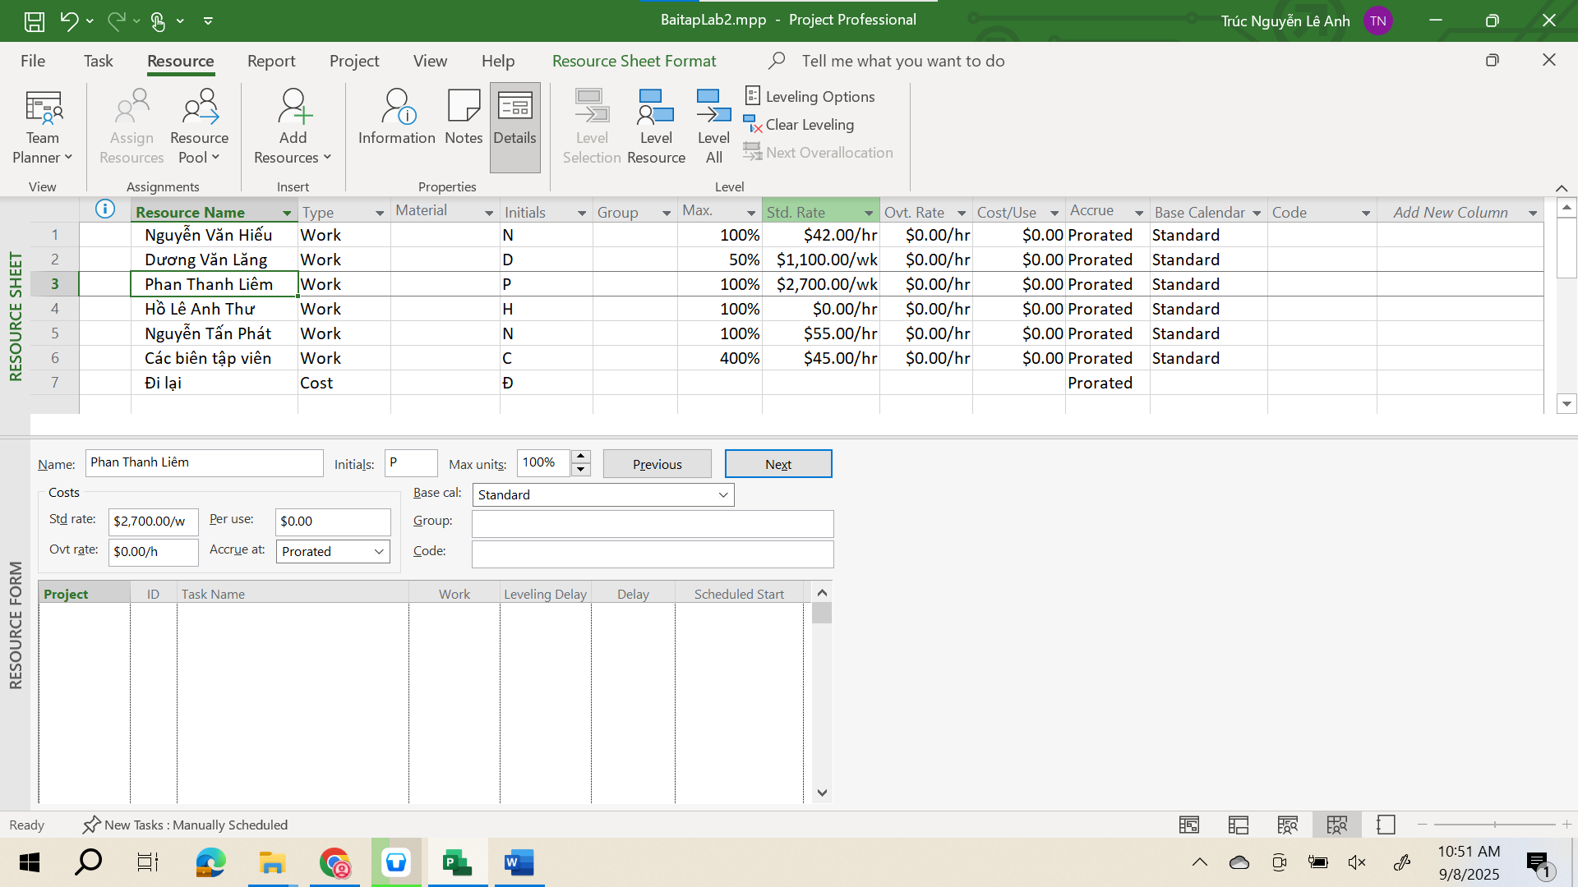

- Trên tab “Resource”, trong nhóm “Properties”, chọn “Notes”, khung nhìn Resource Information sẽ xuất hiện.

- Trong hộp Notes, gõ Phan Thanh Liêm đã tham gia các chiến dịch phát hành hai cuốn sách trước đây của Hồ Lê Anh Thư

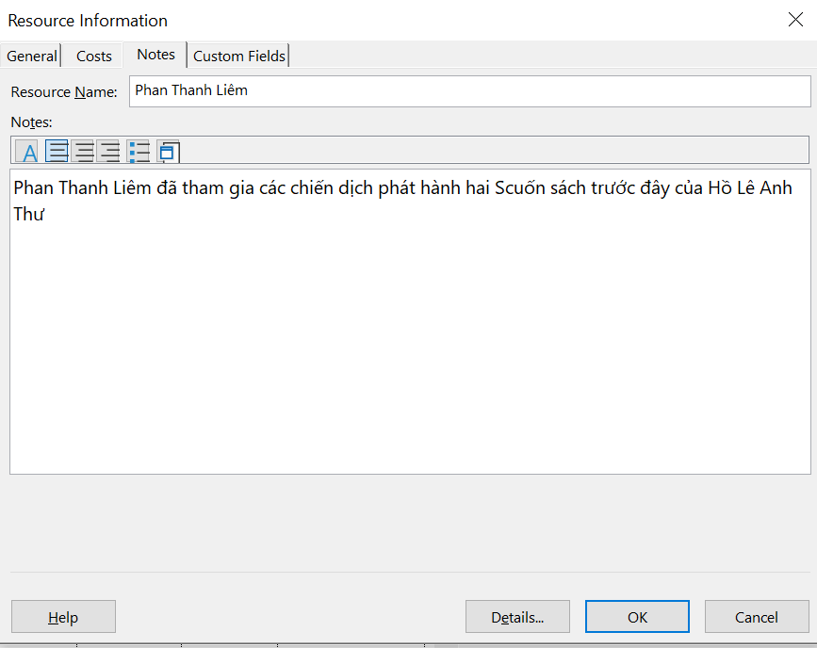

- Chọn “OK”, trên khung nhìn Resource Sheet, một biểu tượng ghi chú xuất hiện tại cột Indicators. Trỏ chuột vào biểu tượng ghi chú xuất hiện kế bên tên của Phan Thanh Liêm trong khung nhìn Resource Sheet để xem thông tin.

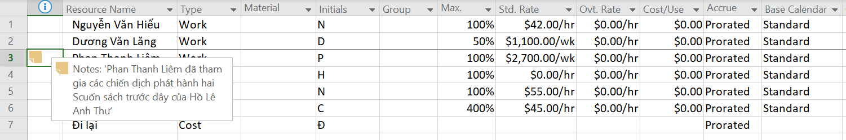

- Trong khung nhìn Resource Form, chọn “Previous” để chuyển đến người trước đó Dương Văn Lăng và hiển thị các thông tin chi tiết của Lăng.

- Trỏ chuột vào khung nhìn Resource Form, nhấn chuột phải và chọn “Notes”.

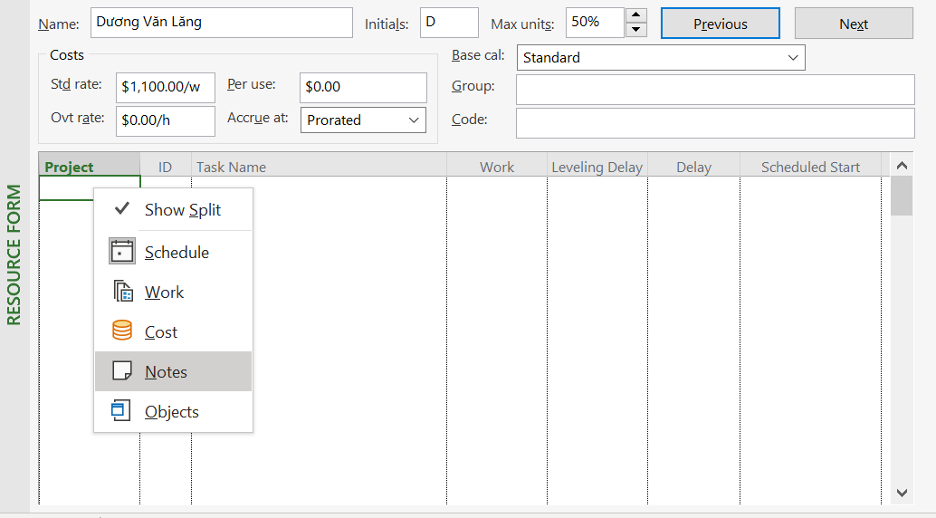

- Trong hộp “Notes”, gõ Mức lương chuẩn của Lăng được điều chỉnh cho lịch làm việc bán thời gian của Lăng, sau đó nhất nút “OK”.

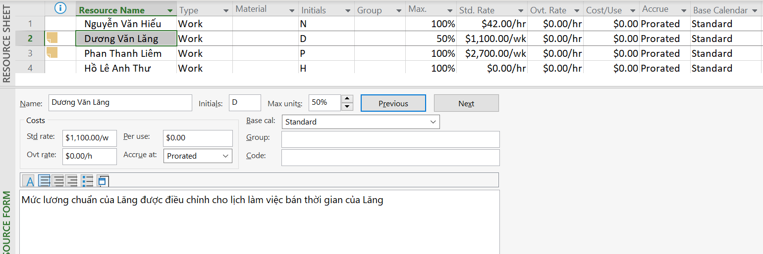

- Để ẩn khung nhìn Resource Form, Trên tab “Resource”, trong nhóm “Properties”, chọn nút “Details”.

**II. Phân tài nguyên cho công việc**

- Trên tab “Task”, chọn “Gantt Chart View”.

- Trên tab “Resource”, trong nhóm “Assigment”, chọn “Assigment Resources”, hộp thoại phân tài nguyên Assign Resources xuất hiện và bạn sẽ nhìn thấy tên các tài nguyên mà bạn đã nhập ở Mục I.

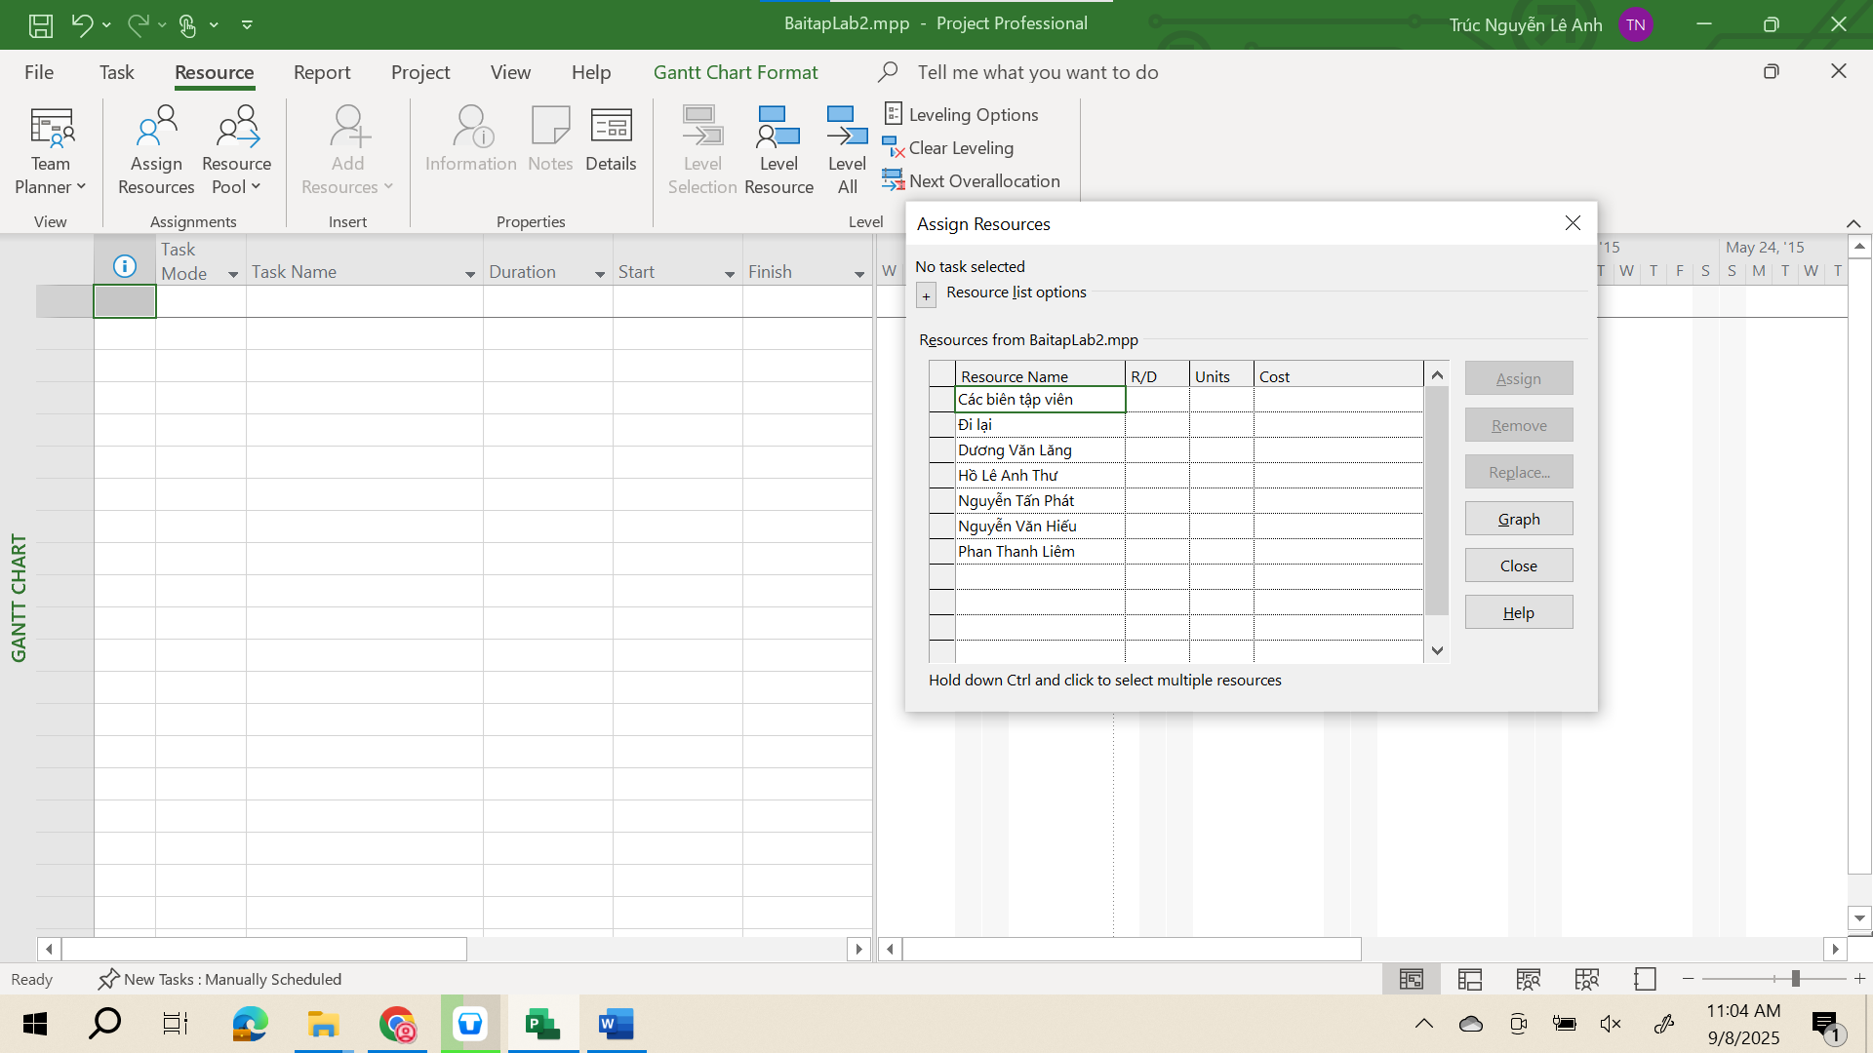

- Trong cột “Task Name” của khung nhìn Gantt Chart, chọn tên công việc số 2 Phân công công việc cho các thành viên trong nhóm.

- Trong cột “Resource Name” của hộp thoại “Assign Resources”, chọn Nguyễn Tấn Phát, và sau đó chọn nút “Assign”. Quan sát hộp thoại và biểu đồ Gantt.

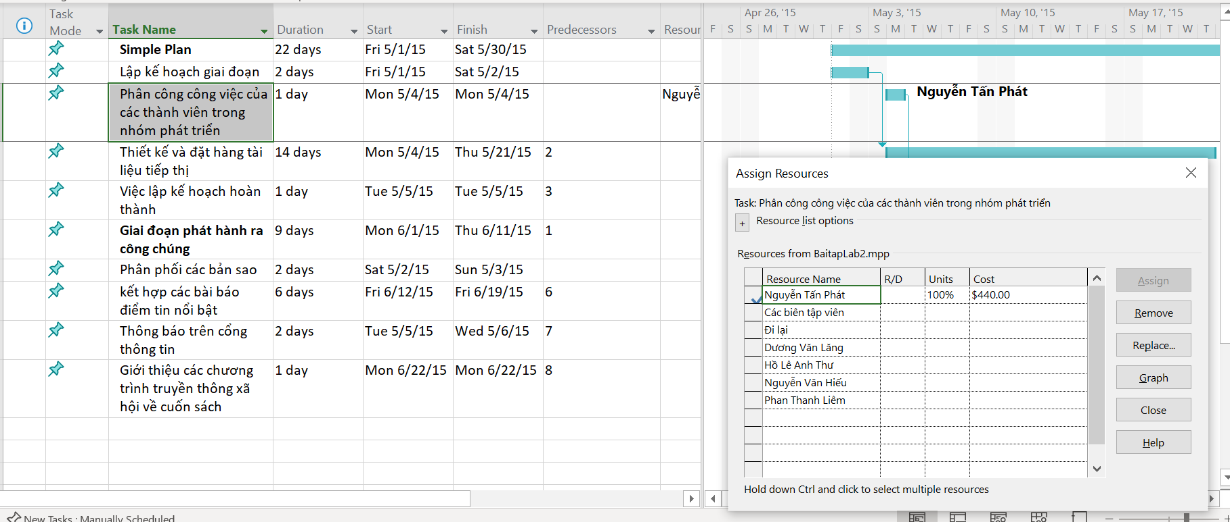

- Trong cột “Task Name” của khung nhìn Gantt Chart, chọn tên công việc số 3 Thiết kế và đặt hàng tài liệu tiếp thị.

- Trong cột “Resource Name” của hộp thoại “Assign Resources”, chọn Nguyễn Văn Hiếu, và sau đó chọn nút “Assign”. Quan sát hộp thoại và biểu đồ Gantt.

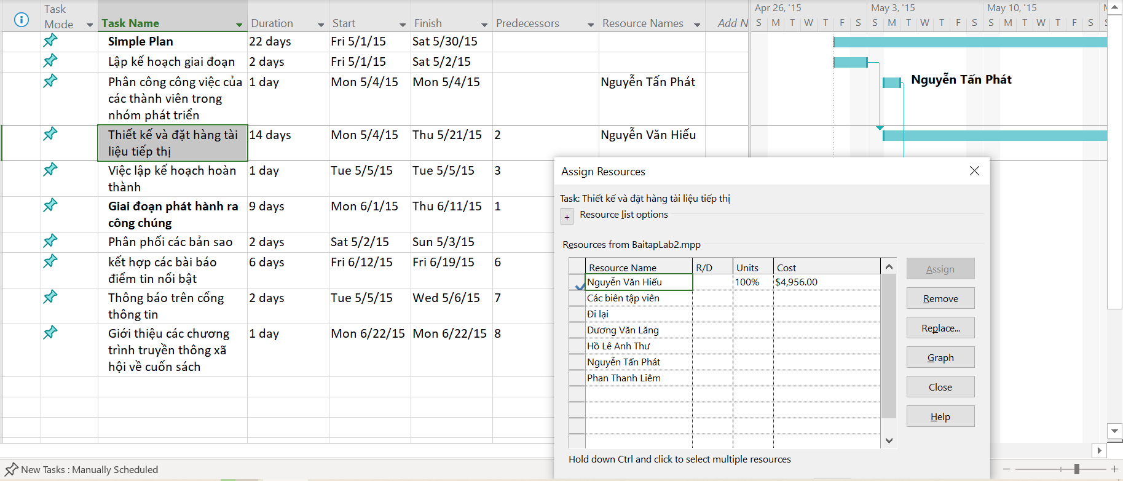

- Trên tab “View”, trong nhóm “Split View”, đánh dấu hộp “Details”, dự án chia cửa sổ thành 2 khung nhìn: khung phía trên là biểu đồ Gantt, khung phía dưới là Task Form.

- Nhấn chuột vào bất cứ chỗ nào trong khung nhìn Task Form, trên tab “Format”, trong nhóm “Details”, chọn “Work”, các thông tin chi tiết làm việc xuất hiện.

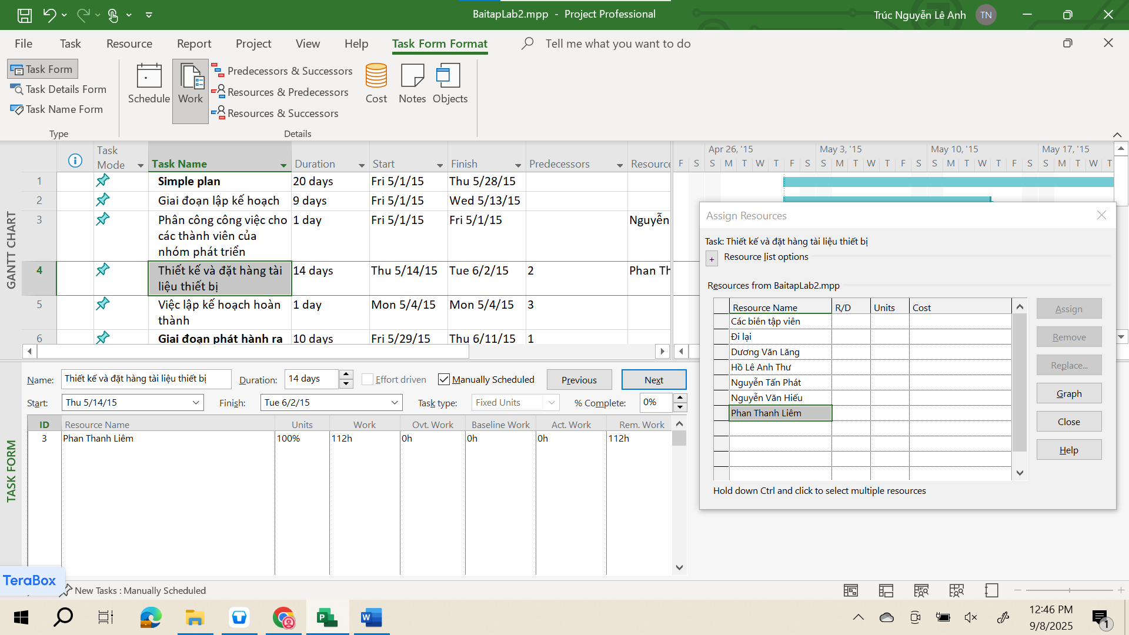

- Để phân nhiều người làm cùng một công việc, trong cột “Resource Name”, chọn công việc Kết hợp các bài báo điểm tin nổi bật, trong hộp thoại “Assign Resources”, chọn các tên Phan Thanh Liêm, Nguyễn Văn Hiếu, sau đó chọn nút “Assign”. Quan sát sự thay đổi.

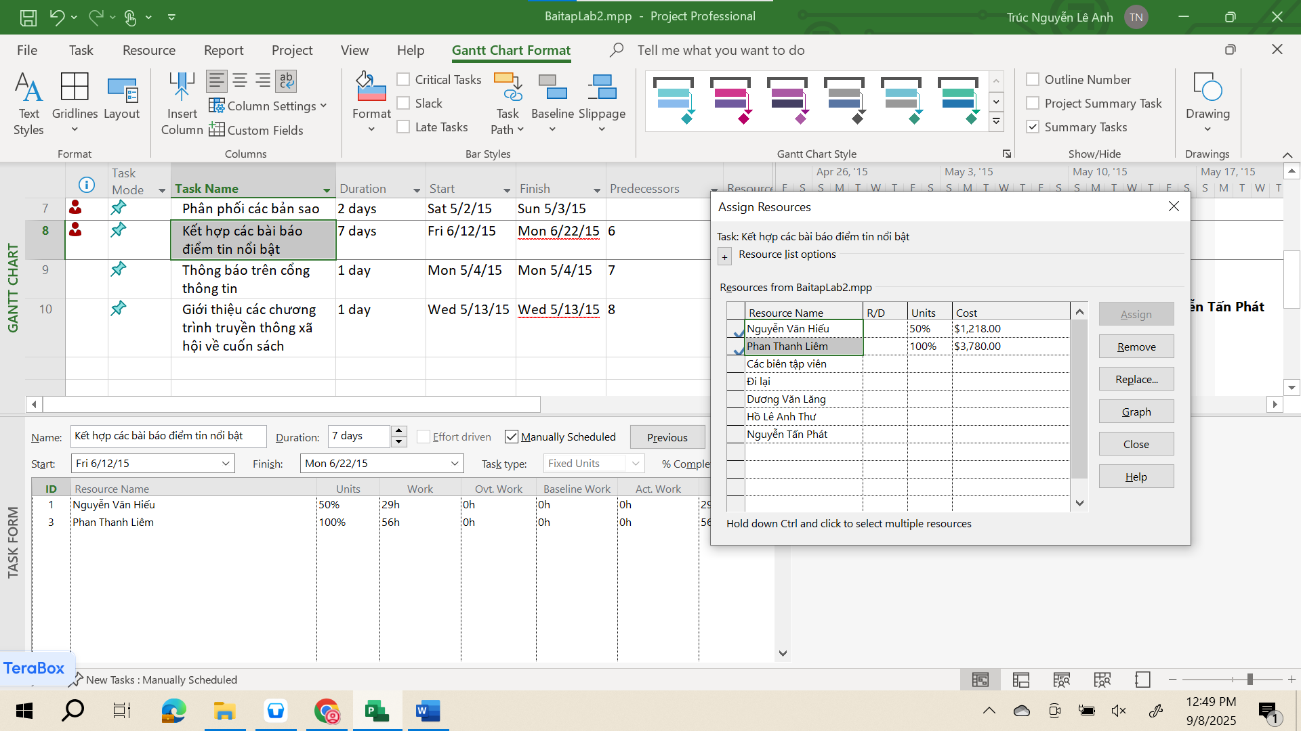

- Trong hộp thoại “Assign Resources”, chọn “Close” để đóng hộp thoại

- Trong khung nhìn Gantt Chart, chọn tên công việc số 3 Thiết kế và đặt hàng tài liệu tiếp thị. Hiện tại, công việc này do một mình Nguyễn Văn Hiếu thực hiện.

- Nếu Hiếu cần thêm sự hỗ trợ, ta sẽ bổ sung người cùng thực hiện bằng cách làm như sau: trên tab “Resource”, trong nhóm “Assigment”, chọn “Assigment Resources”, hộp thoại phân tài nguyên Assign Resources xuất hiện. Trong cột “Resource Name” của hộp thoại “Assign Resources”, chọn Dương Văn Lăng, và sau đó chọn nút “Assign”. Quan sát hộp thoại, biểu đồ Gantt, thời gian thực hiện dự án.

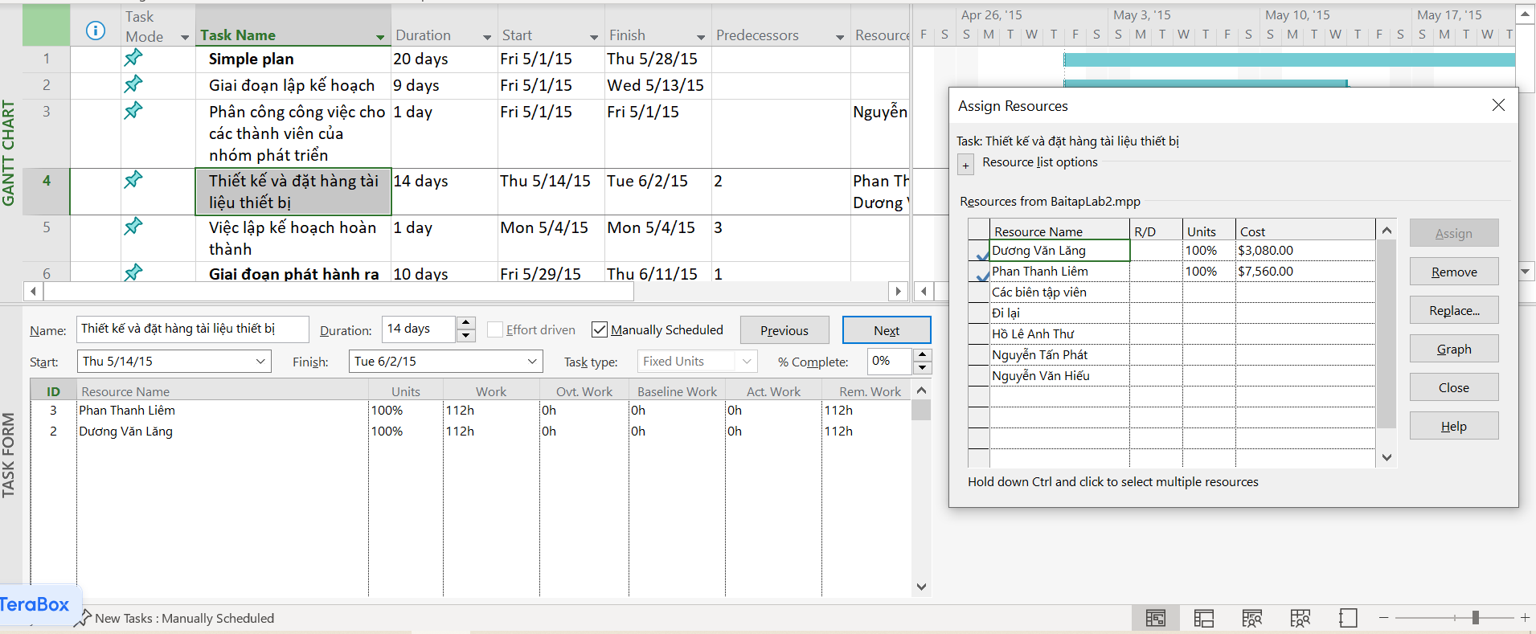

- Tại ô trống dưới cột có tiêu đề “Task Name”, gõ vào Tác giả ký tên tại hội chợ sách. Tiếp tục nhập vào ô kế tiếp (cột có tiêu đề “Duration”) 1d.

- Chọn tên công việc vừa nhập, trong cột “Resource Name” của hộp thoại “Assign Resources”, chọn tên Hồ Lê Anh Thư, sau đó chọn nút “Assign”.

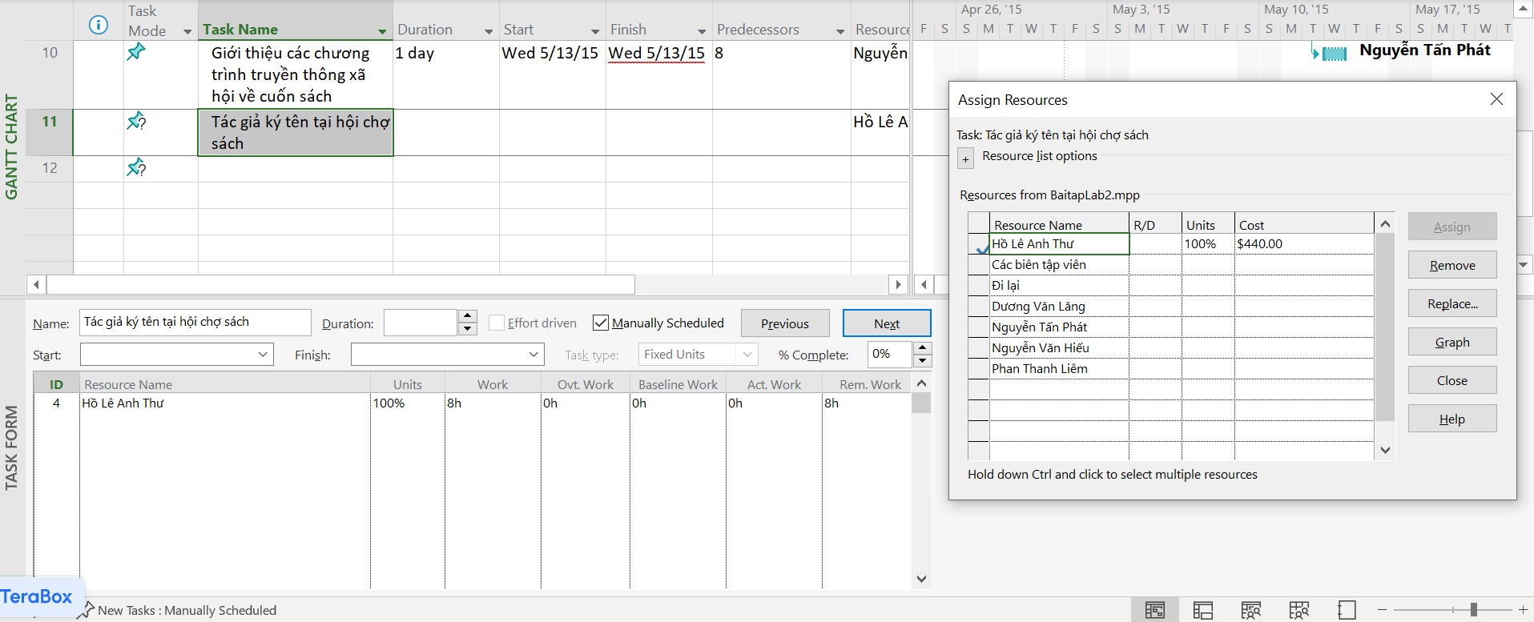

- Trong hộp thoại Assign Resources, chọn trường Cost của nguồn chi phí Đi lại, gõ vào 800, sau đó chọn nút Assign, dự án phân nguồn chi phí 800$ cho công việc này. Quan sát những cập nhật. Lưu ý: công việc này có 2 nguồn tài nguyên: nhân lực thực hiện và chi phí thực hiện.

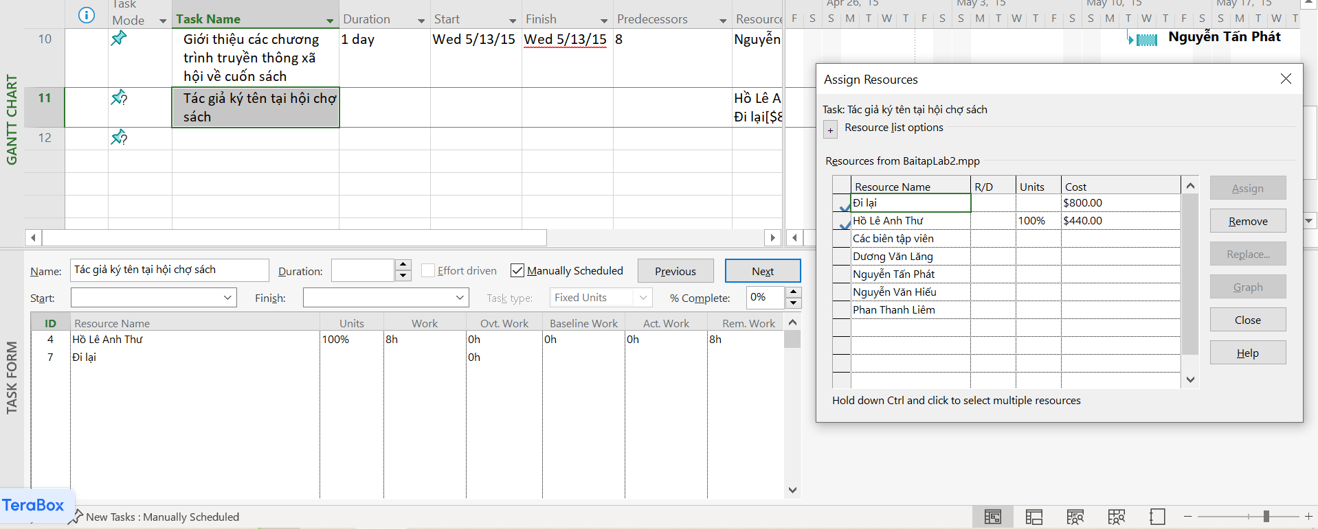

- Trên tab “View”, trong nhóm “Split View”, đánh dấu hộp “Timeline”, khung nhìn Timeline xuất hiện.

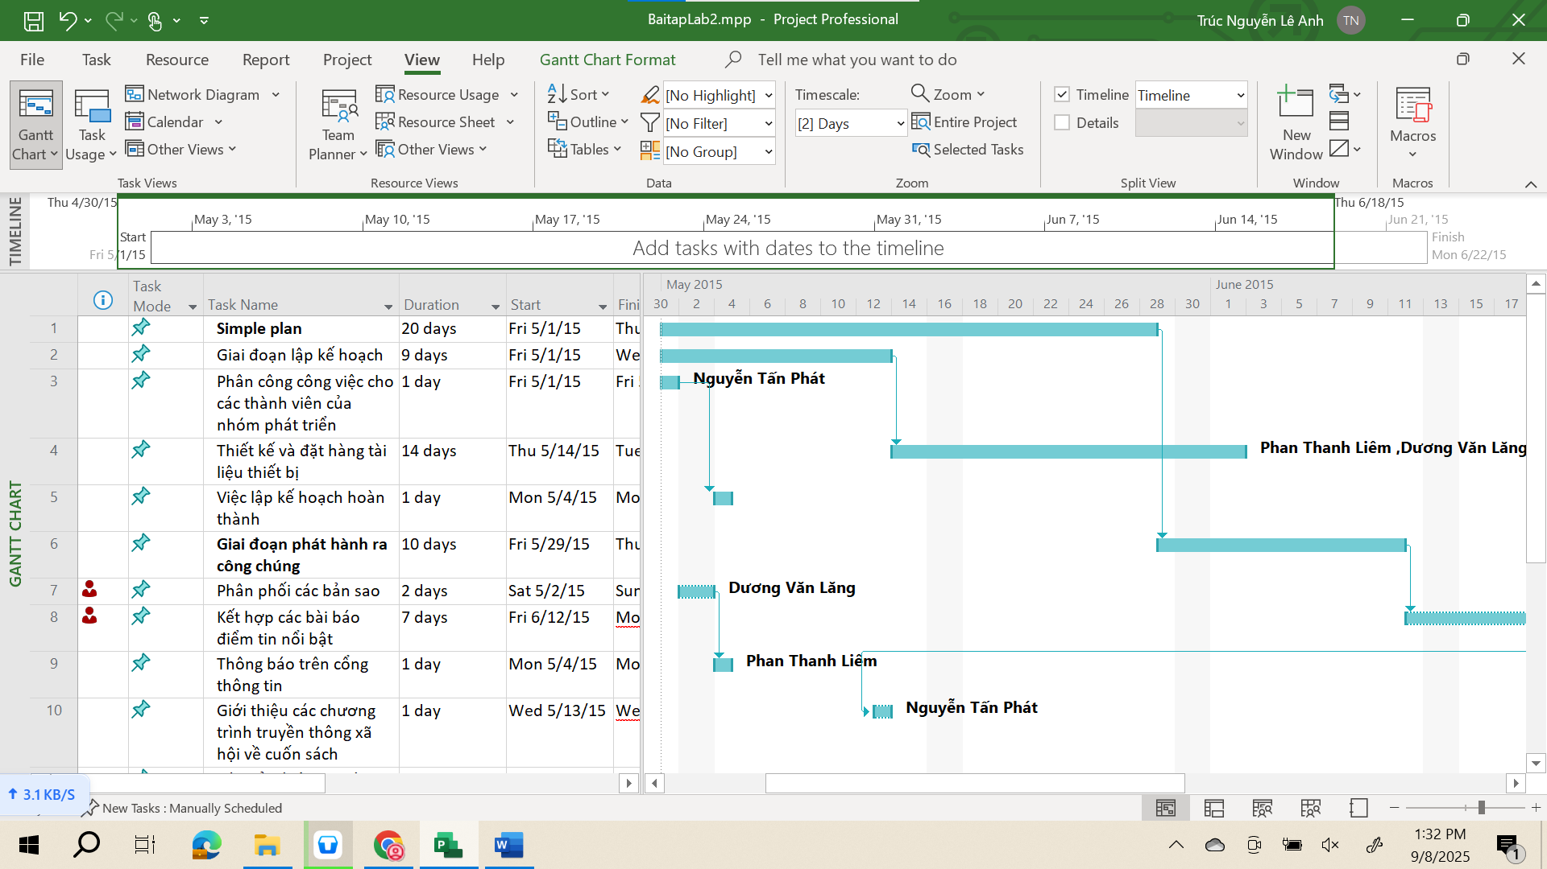

- Trên tab “View”, trong nhóm “Data”, chọn “Tables”, sau đó chọn “Cost”, bảng chi phí xuất hiện. Bảng này gồm các chi phí cụ thể cho từng công việc.

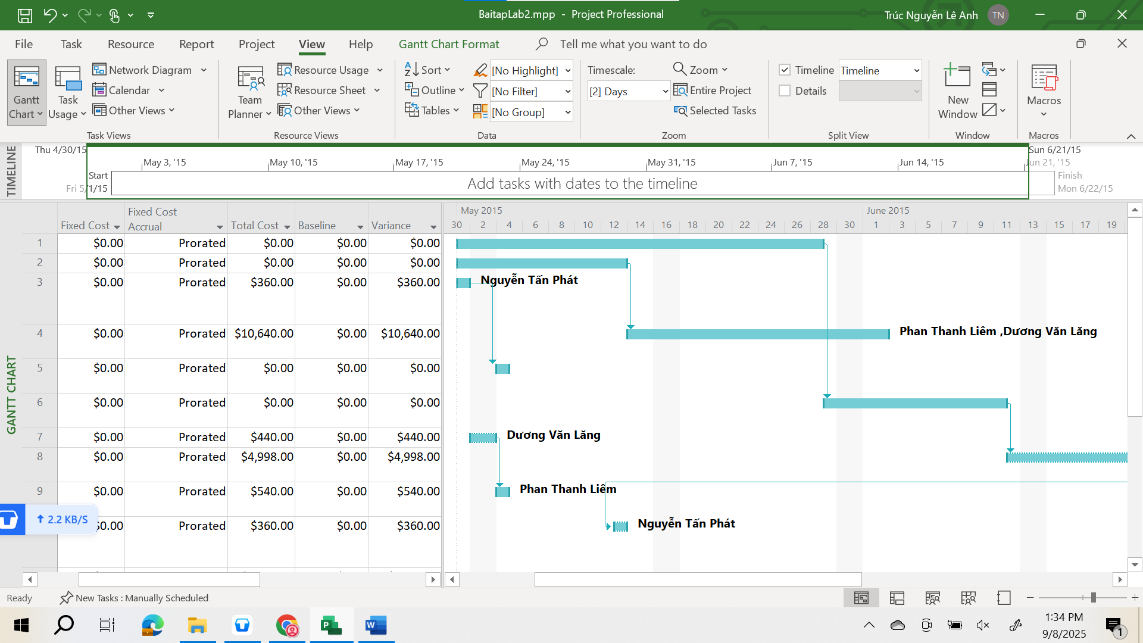

- Trên tab “Report”, trong nhóm “View Reports”, nhấn chuột vào lệnh“Resources” sau đó chọn “Resource Overview”, một báo cáo tổng quan về tài nguyên sẽ xuất hiện.

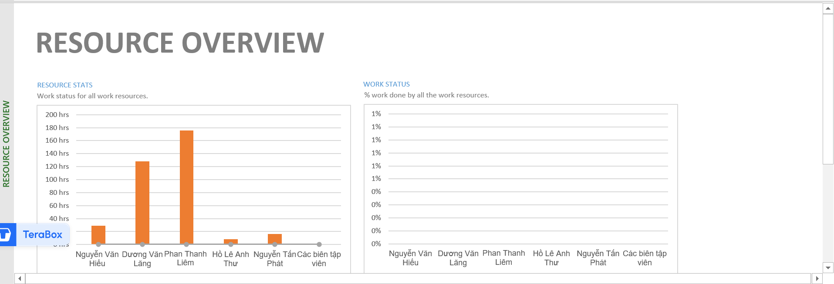

- Trên tab “Project”, trong nhóm “Properties”, chọn “Project Information”, hộp thoại Project Information xuất hiện, sau đó chọn “Statistics” để xem thống kê

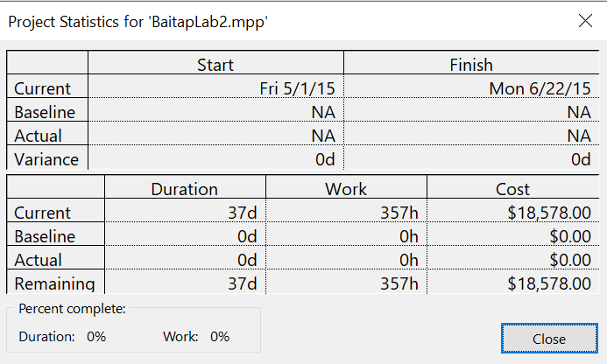

- Nhấn nút “Close” để đóng cửa sổ thống kê.

**III. Bài tập phân tích**

**Ngày bắt đầu dự án: 01/05/2015**

**Ngày kết thúc dự án: 22/06/2015**

**Thời gian thực hiện: khoảng 1 tháng 21 ngày (~7 tuần).**

**Với công việc Kết hợp các bài báo điểm tin nổi bật**

**Ngày bắt đầu:** (sẽ là ngày công việc đó xuất hiện trong “Task Usage”).

**Phan Thanh Liêm không làm việc ngay ngày bắt đầu** → khả năng do rơi vào **ngày nghỉ (cuối tuần) hoặc lịch làm việc của resource không trùng ngày bắt đầu task.**

**Tổng thời gian:** 176 giờ (theo bảng WORK STATUS của Liêm).

**Những ai tham gia:** Có Liêm và có thể thêm “các biên tập viên”

**Công việc Thiết kế và đặt hàng tiếp thị do Nguyễn Văn Hiếu và Dương Văn Lăng thực hiện.**

**Hiếu làm những ngày nào?** Từ 12/06 → 22/06 (trong đó làm 29 giờ, trung bình khoảng 3h/ngày từ thứ 2 đến thứ 5).

**Lăng làm những ngày nào?** Từ 02/05 → 02/06 (128 giờ, trải đều từ thứ 2 đến thứ 6).

**Tại sao Hiếu chỉ làm thứ 2–5?** Vì trong **lịch làm việc của resource Hiếu** được cài đặt chỉ làm 4 ngày/tuần.

**Tại sao chi phí của Lăng ít hơn Hiếu? → Vì Standard Rate (đơn giá/giờ)** của Lăng thấp hơn Hiếu. Lăng làm nhiều giờ hơn nhưng với giá thấp, nên tổng chi phí ít hơn.

**B. Thiết lập sơ đồ mạng công việc theo dạng AON**

**I. Xây dựng sơ đồ mạng AON**

- Trên tab “View”, trong nhóm “Task Views”, chọn “Network Diagram”, khung nhìn sơ đồ mạng công việc Network Diagram xuất hiện. Trong khung nhìn này, mỗi công việc được biểu diễn bằng một hộp (hay nút), mỗi nút gồm một số thông tin (trường) của công việc.

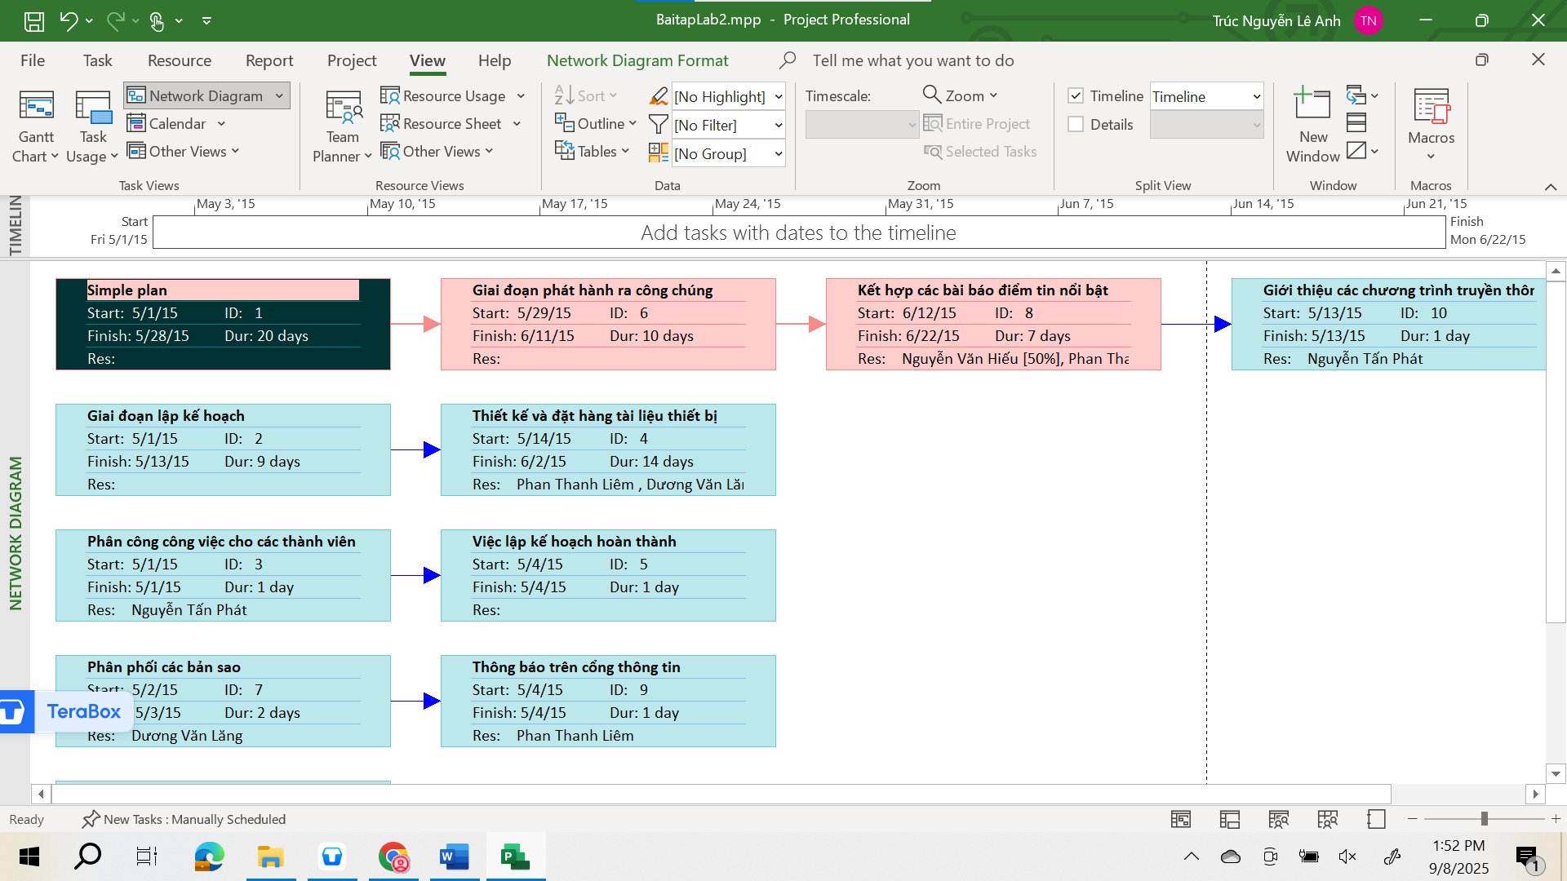

- Trên tab “Format”, trong nhóm “Format”, chọn “Box Styles”, hộp thoại Box Styles xuất hiện.

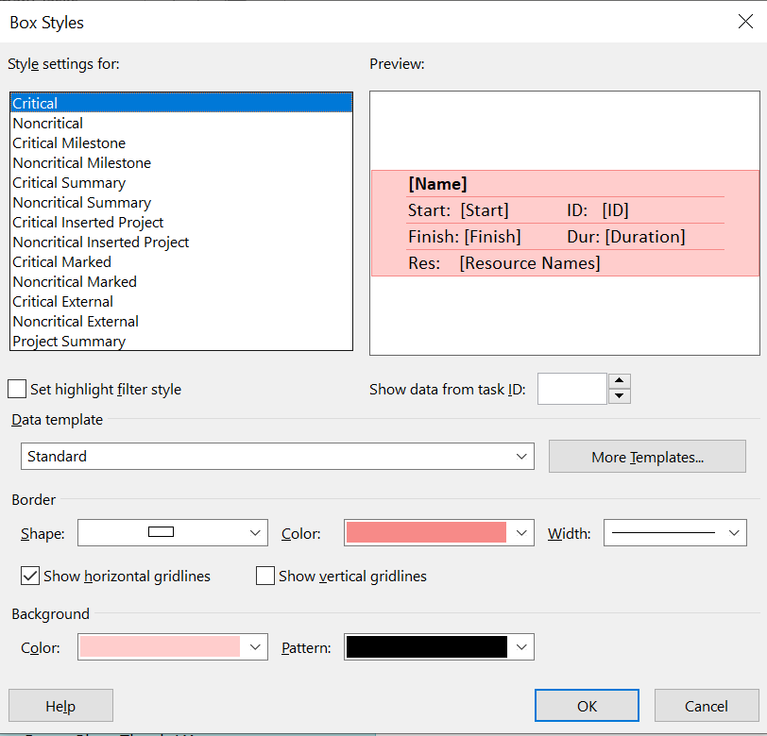

- Nhấn chuột vào từng loại công việc trong mục “Style settings for” và quan sát hình dáng cùng các thuộc tính được hiển thị cho loại công việc đó trong khung “Preview”.

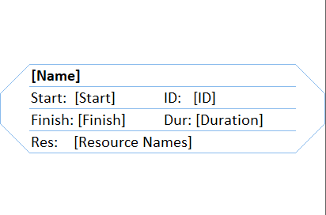

**a. Tạo mẫu hộp mới**

- Chọn nút “More Templates”, hộp thoại “Data Templates” xuất hiện.

- Trong mục Templates in “Network Diagram”, chọn “Standard”, và sau đó chọn nút “Copy”.

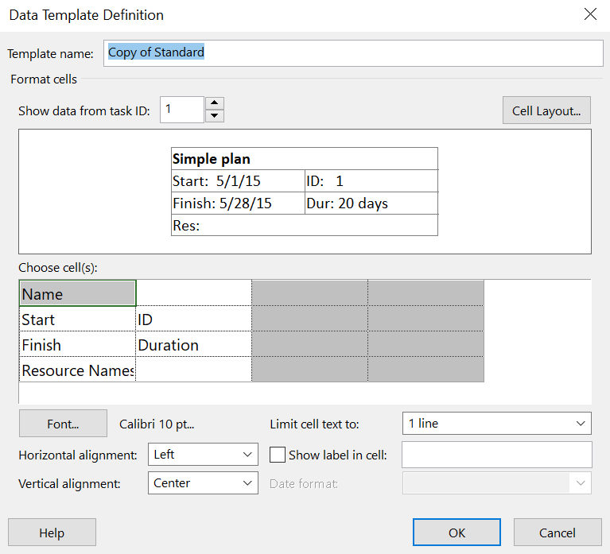

- Trong hộp “Template name”, gõ vào Standard with WBS.

- Dưới mục “Choose cell(s)”, chọn “ID”. Đây là trường mà ta sẽ thay thế.

- Chọn mũi tên và một danh sách các trường xuất hiện, chọn “WBS”.

- Chọn nút “OK” để đóng hộp thoại định nghĩa mẫu dữ liệu Data Template Definition, sau đó chọn “Close” để đóng hộp thoại các mẫu dữ liệu Data Templates.

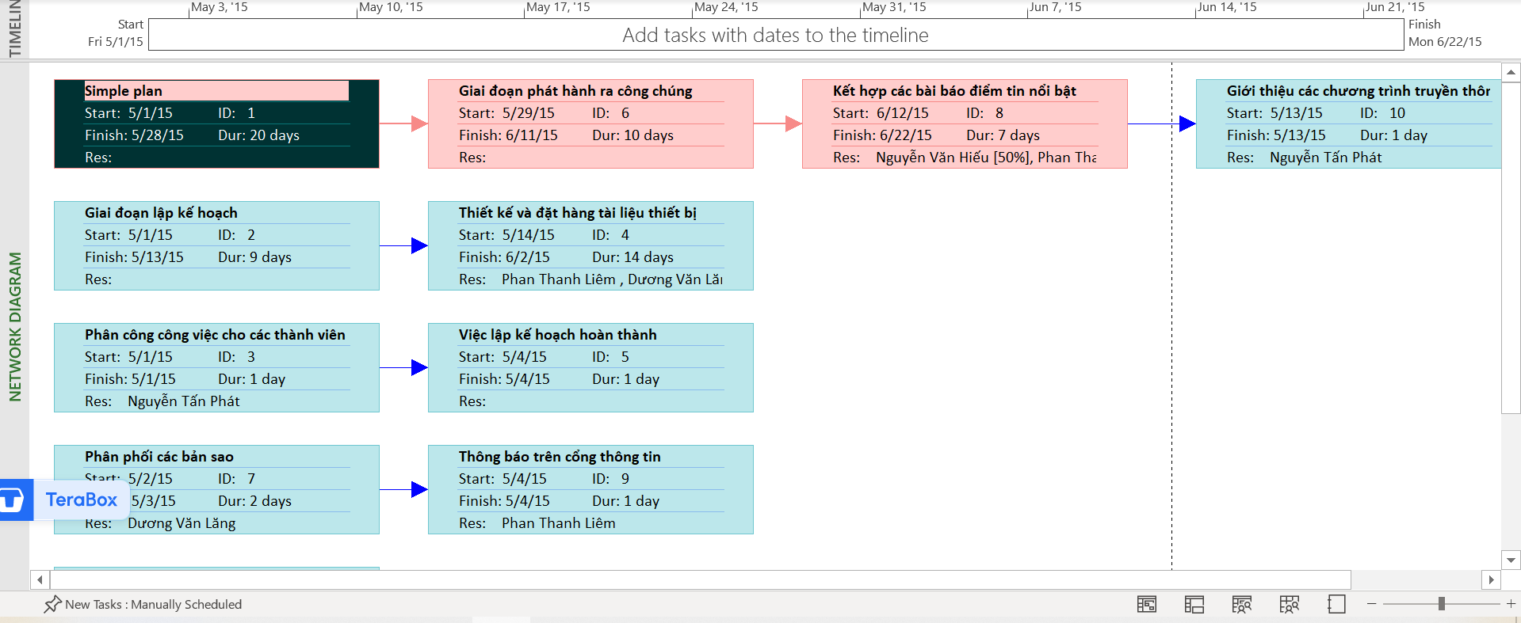

**b. Áp dụng một mẫu hộp lên dự án**

- Trong hộp thoại Box Styles, dưới mục Style settings for, chọn “Critical” và “Noncritical”, “Critical Milestone”, “Noncritical Milestone”, “Critical Summary”, “Noncritical Summary”. Như vậy, sáu loại công việc con được chọn.

- Trong hộp Data template, chọn mũi tên, sau đó chọn “Standard with WBS” trong danh sách được hiển thị.

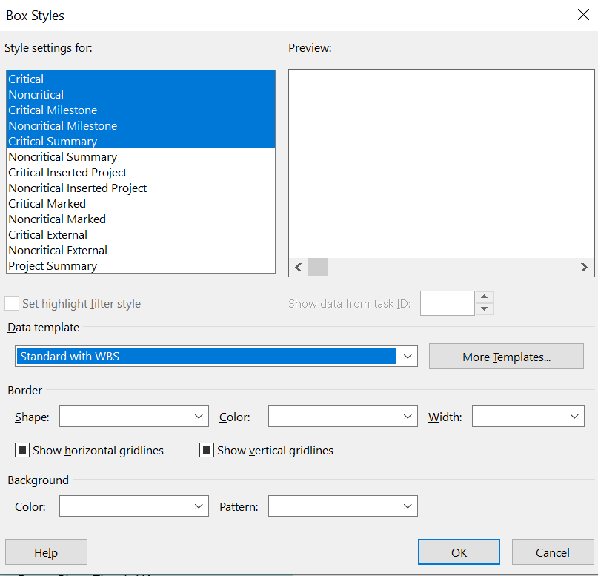

**c. Tạo mẫu hộp mới với mỗi nút có nhiều thuộc tính**

- Trên tab “Format”, trong nhóm “Format”, chọn “Box Styles”, hộp thoại Box Styles xuất hiện.

- Chọn nút “More Templates”, hộp thoại Data Templates xuất hiện.

- Trong mục Templates in “Network Diagram”, chọn nút New.

- Đặt số thuộc tính của công việc xuất hiện trên mỗi nút bằng cách chọn “Cell layout...”, sau đó xác định số dòng, số cột.

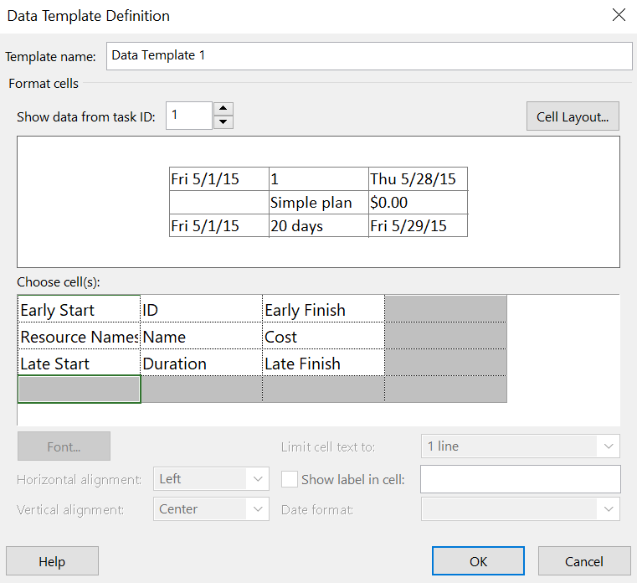

Nhấn “OK” để đóng màn hình Data Template Definition, sau đó nhấn “Close” để đóng màn hình “Data Templates”. Như vậy, ta vừa tạo ra một mẫu hộp mới.

